

راهنمای نصب وبلاجیک 12.1.3



ORACLE WEBLOGIC 12 C INSTALLATION

گروه پشتیبانی فنی شرکت بهاران

تیر 95

نصب وبلاجیک بر روی سرور لینوکس جهت ارائه Web Service به کاربران و یا نرم افزارها به صورت گام به گام در این مستند ارائه شده است :

* تنظیمات اولیه
* نصب وبالجیک
* ایجاد دامین
* اقدامات پس از نصب

تنظیمات اولیه

1. فایل etc/hosts/ را به صورت زیر تنظیم کنید :

127.0.0.1 localhost localhost.localdomain

172.16.1.25 ora-wls-srv.localdomain ora-wls-srv

1. به صورت زیر کاربر و گروه ایجاد کنید :

groupadd -g 54321 oinstall

useradd -u 54321 -g oinstall oracle

passwd oracle

3 - دایرکتوری های مورد نیاز نصب را ایجاد نمائید :

mkdir -p /u01/app/oracle/product/ofm12.1.2

mkdir -p /u01/app/oracle/config/domains

mkdir -p /u01/app/oracle/config/applications

chown -R oracle:oinstall /u01

chmod -R 775 /u01/

4 - فایل bash_profile را به صورت زیر مقدار دهی نمائید :

export ORACLE_BASE=/u01/app/oracle

export ORACLE_HOME=$ORACLE_BASE/product/ofm12.1.2

export MW_HOME=$ORACLE_HOME

export WLS_HOME=$MW_HOME/wlserver

export WL_HOME=$WLS_HOME

export DOMAIN_BASE=$ORACLE_BASE/config/domains

export DOMAIN_HOME=$DOMAIN_BASE/mydomain

export JAVA_HOME=/usr/java/jdk1.8.0_65

export PATH=$JAVA_HOME/bin:$PATH

5 - به صورت زیر جاوا را نصب کنید :

$ rpm –ivh jdk-8u65-linux-x64.rpm

6 – در فایل /etc/security/limits.d/90-nproc.conf به صورت زیر عمل کنید :

# From

* soft nproc 1024

#To

* - nproc 16384

نصب وبلاجیک

نکته : فایل weblogic12.1.3_Generic را در مسیر نصب جاوا (پوشه bin ) کپی نمایید.

جهت نصب وبلاجیک دستور زیر را اجرا کنید :

$JAVA_HOME/bin/java -jar Weblogic12.1.3_Generic

1 - صفحه اول را بدون تغییر رها کنید :

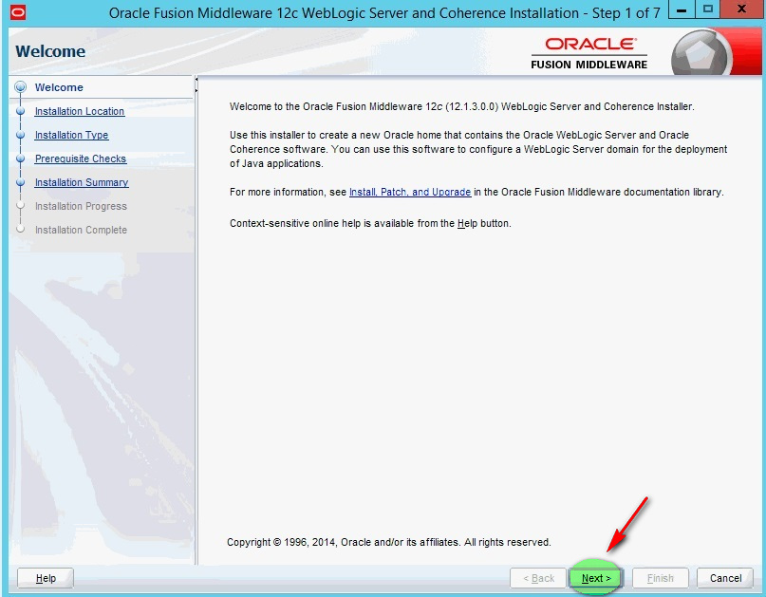

2- به صورت زیر middleware home را مقداردهی کنید :

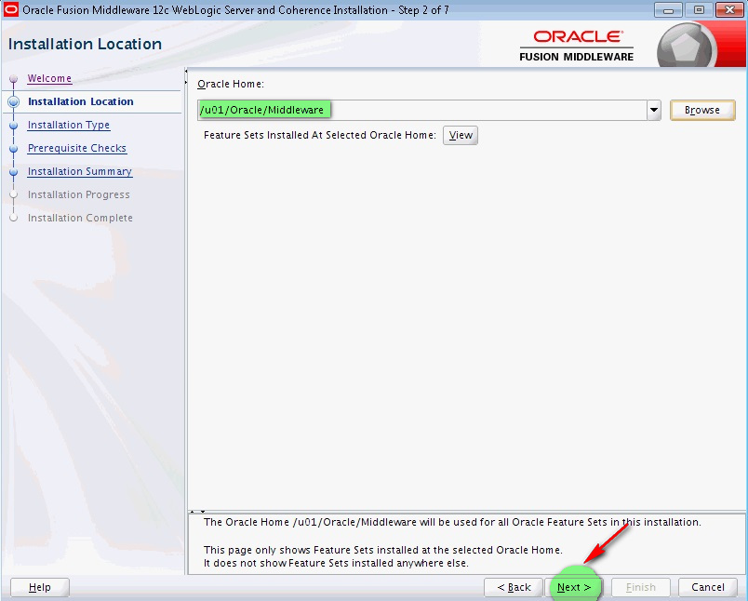

3 - در این صفحه گزینه Weblogic Server را انتخاب و ادامه دهید :

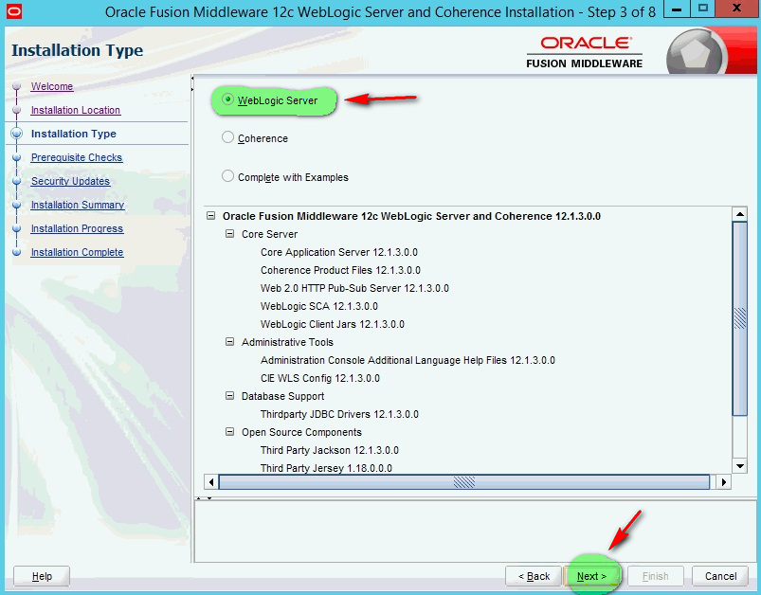

4 - در این صفحه پیش نیازهای نصب کنترل می شود :

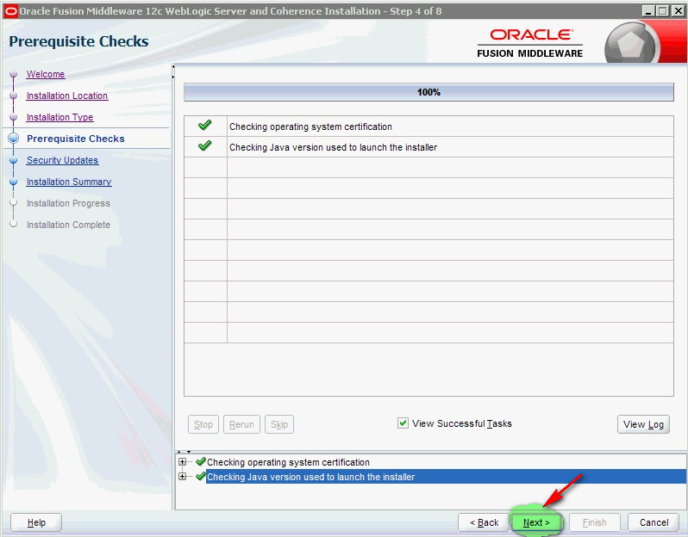

5 - در صفحه بعد تیک security update check را برداشته و ادامه دهید.در صورتی که تمایل دارید آخرین بروزرسانی های امنیتی شرکت oracle را دریافت نمایید.این گزینه را فعال نمایید.پیشنهاد ما به شما این است که با توجه به اینکه سرور های خود را به اینترنت متصل نمی کنید این گزینه را نیز غیرفعال نمایید.

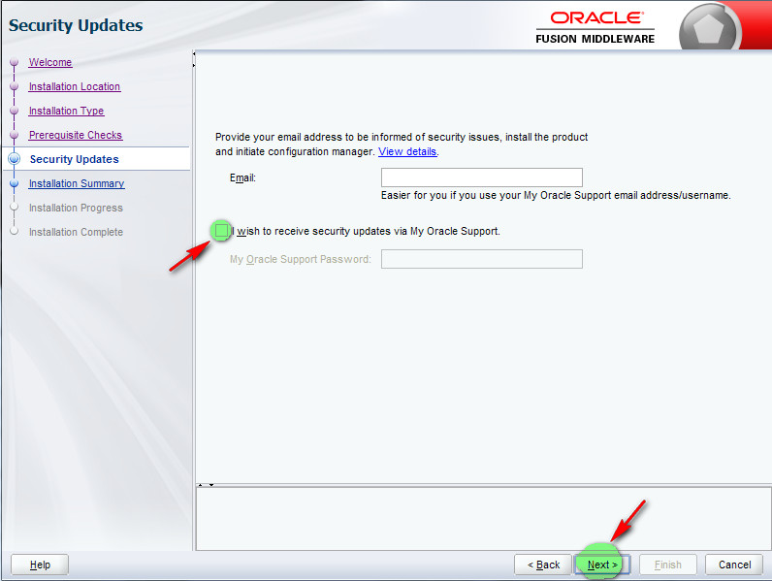

6- در این صفحه به شما اخطار می دهد که Email خود را وارد نکرده اید.گزینه yes را انتخاب نمایید.

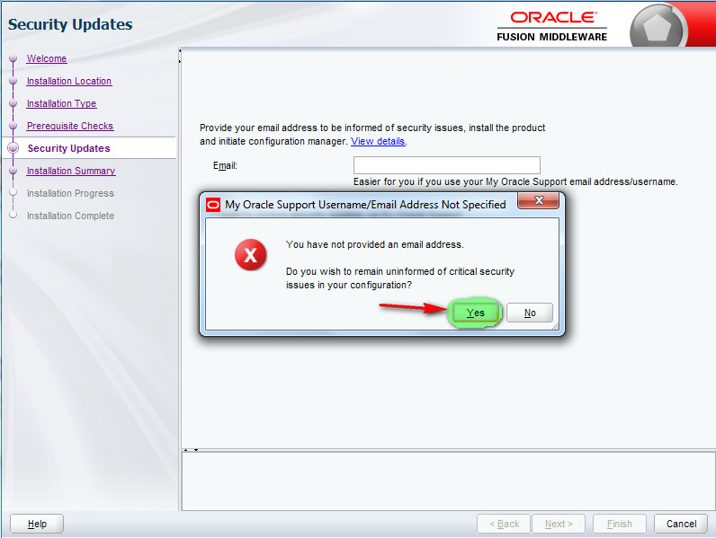

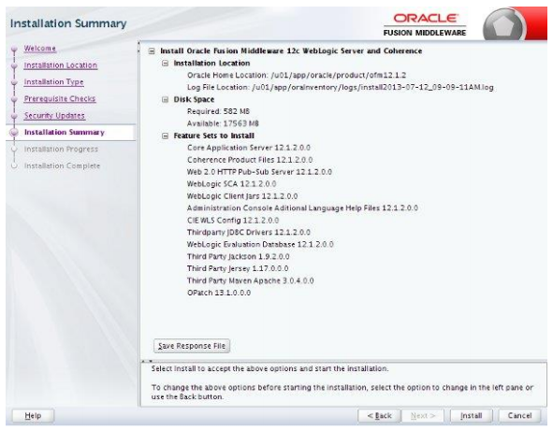7 - با زدن دکمه install نصب آغاز می شود :

8 – در تصویر زیر نوار پیشرفت نصب وبلاجیک و ویژگی های جدید وبلاجیک c121.1.3 را مشاهده می کنید :

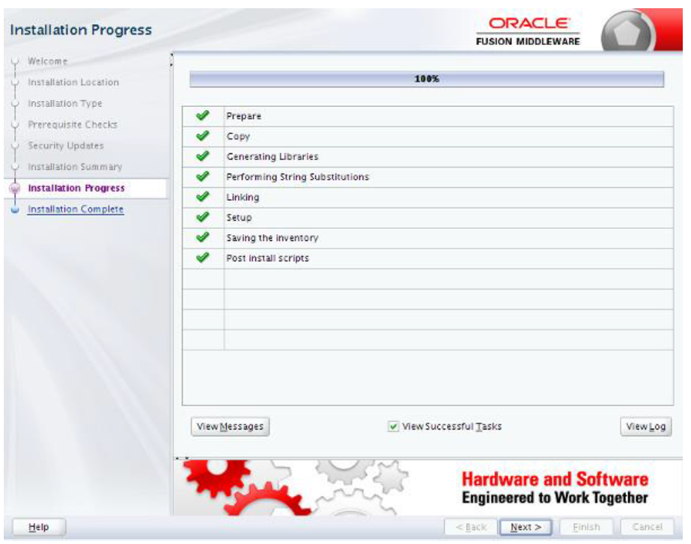

9 – در انتها صفحه زیر نمایان می شود . تیک Automatically Launch the Configuratin Wizard را بردارید :

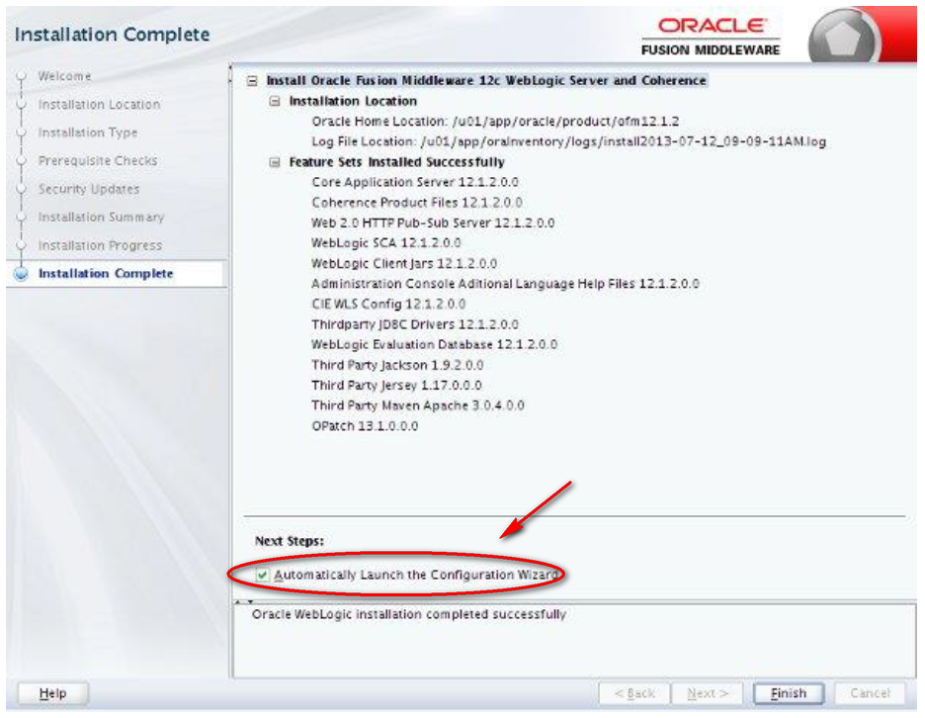

در پایان روی دکمه Finish کلیک نمایید.

بدین ترتیب مراحل نصب وبلاجیک به اتمام رسید.بعد از نصب وبلاجیک نوبت به ایجاد دامین می رسد.

راهنمای ایجاد دامین توسط گروه پشتیبانی فنی شرکت بهاران در مستند مجزای دیگری تهیه شده است.

تنظیمات بهینه سازی وبلاجیک 12.1.3

در اینجا ما چند مورد از تنظیمات وبلاجیک را برای شما آورده ایم.با این تنظیمات روند کارایی وبلاجیک سرور را بهبود می بخشیم.

1. پس از وارد شدن به کنسول وبلاجیک در قسمت Domain Structure روی دامین مورد نظر خود کلیک نموده تا صفحه تنظیمات برای شما نمایان شود.

اکنون پنل JTA را انتخاب نمایید و در قسمت Timeout Seconds مقدار پیش فرض 30 را به 90 تغییر دهید. و دکمه save را فشار دهید.مانند تصویر زیر :

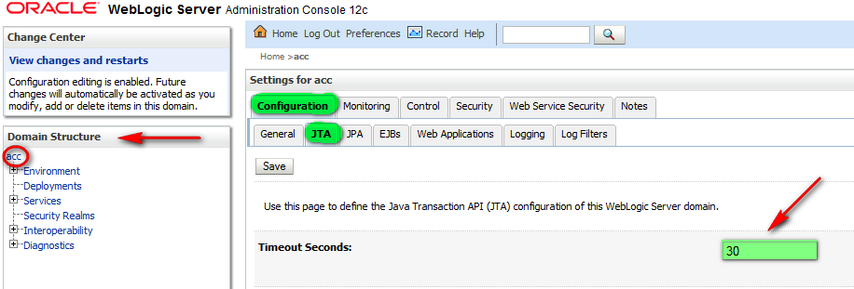

1. پس از وارد شدن به کنسول وبلاجیک در قسمت Domain Structure روی دامین مورد نظر خود کلیک نموده تا صفحه تنظیمات برای شما نمایان شود.

اکنون پنل General را انتخاب نمایید. موارد زیر را تیک بزنید :

**Production Mode**

**Enable Exalogic Optimizations**

**Enable Cluster Constraints**

اکنون روی دکمه save کلیک نمایید تا تغییرات اعمال شود.

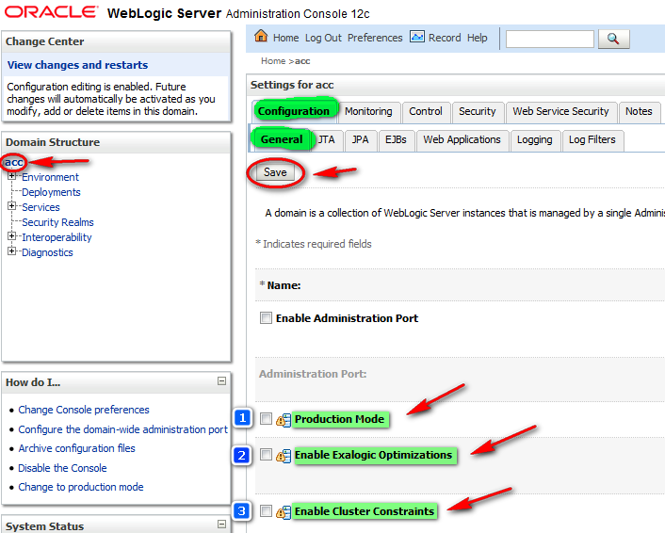

1. در صفحه اصلی وبلاجیک در قسمت Service گزینه Data Sources را انتخاب نمایید.

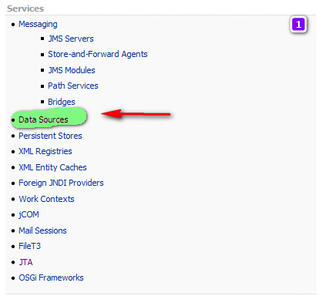

در صفحه ای که باز می شود روی نام Data Sources ای که ایجاد کرده اید ، کلیک نمایید.در پنل یا تب connection pool مقدار پیش فرض Statement Cache Type را به 50 تغییر می دهیم و روی دکمه Save کلیک می نماییم.

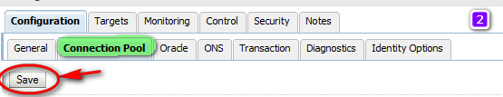

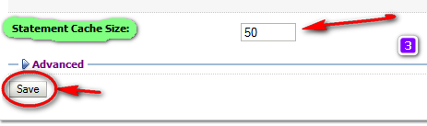

1. در صفحه اصلی وبلاجیک در قسمت Enviroment روی لینک Server کلیک میکنیم، در این صفحه روی نام سرور خود کلیک میکنیم،در تب General ، تیک دو گزینه Listen Port Enabled را برداشته و گزینه SSL Listen Port Enabled را تیک میزنیم و روی دکمه Save جهت اعمال تغییرات کلیک می نماییم.

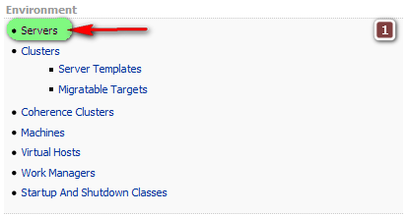

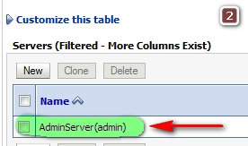

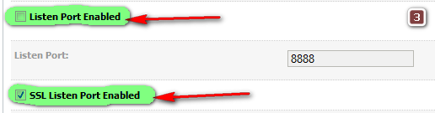

1. باز هم در صفحه اصلی وبلاجیک در قسمت Enviroment روی لینک Server کلیک میکنیم، در این صفحه روی نام سرور خود کلیک میکنیم، در تب Protocols ، گزینه Complete Message Timeout را به مقدار 60 و گزینه Idle connection Timeout را به مقدار 65 تغییر داده و روی دکمه Save کلیک نمایید.

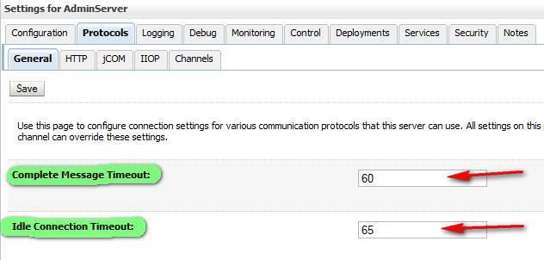

در مرحله پایانی می بایست فایل SetDomainEnv.sh را تنظیم کنیم :

/oracle/Middleware/Oracle_Home/user_projects/domains/Domain_name/bin

بدین منظور و بر اساس نوع سیستم عامل (64 یا 32 بیتی ) و بر اساس میزان Ram اقدام به اعمال تغییرات زیر می کنیم .

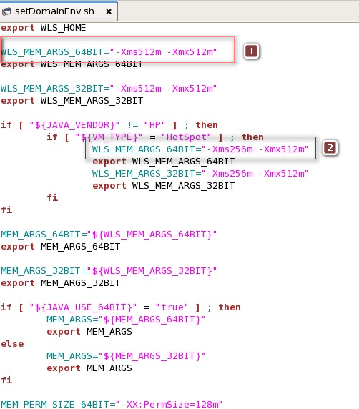

1 - در قسمت WLS_MEM_ARGS_64bit اگر Ram 2 گیگا بایت بود 2048 ، اگر 4 گیگابایت بود 4096 ، اگر 8 گیگا بایت بود 8192 و اگر 16 گیگابایت به بالا بود 16384 تنظیم می شود .

2 – در قسمتی که با شماره 2 مشخص شده 50% مقداری که به مرحله اول داده ایم را به این قسمت اختصاص می دهیم .

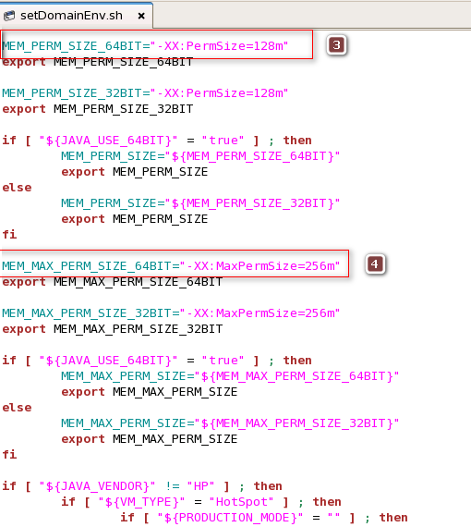

3 – در این قسمت می بایست 50% مقداری که در مرحله دوم اختصاص داده ایم برای این پارامتر set کنیم .

4 – این قسمت را دقیقا مطابق مرحله دوم تنظیم می کنیم.